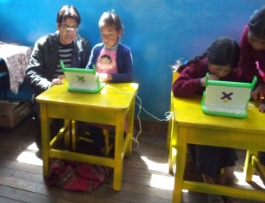

Proyecto

“Educación pertinente y de calidad con soporte de herramientas tecnológicas en comunidades rurales de Ccorca y Anta - Cusco”
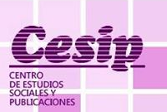

Descripción de la experiencia

CESIP desarrolla desde el año 2012 el proyecto “Educación pertinente y de calidad con soporte de herramientas tecnológicas en las comunidades rurales de Ccorca y Anta” en la región Cusco. Ambas comunidades se encuentran en el listado de distritos focalizados por el Ministerio de Desarrollo e Inclusión Social (MIDIS), debido a que sus poblaciones principalmente quechua-hablantes, se encuentran en situación de pobreza extrema.

Objetivo general del proyecto

Niñas, niños y adolescentes de las instituciones educativas del área rural andina y amazónica de las regiones de Junín, Huancavelica, Ayacucho, Apurímac y Cusco, acceden, permanecen y logran mejores aprendizajes con una Educación Intercultural Bilingüe (EIB) pertinente y de calidad con el uso de las TIC.

Objetivo específico del proyecto

“Desarrollar proyectos educativos en EIB con el soporte de las herramientas tecnológicas” en 31 escuelas, (10 actualmente atendidas y 21 nuevas), de los distritos de Anta y Ccorca.
Como parte del proyecto se están implementando nuevas soluciones tecnológicas integradas y escalables como:

- Una biblioteca digital para motivar hábitos de lectura en contextos sin conectividad a internet
- Una plataforma virtual (sitio web) donde se publicarán experiencias sobre programas radiales escolares
- Una estación radial educativa de bajo costo para mejorar las habilidades comunicativas de los niños y niñas
- Uso de las laptop XO como Clientes Livianos

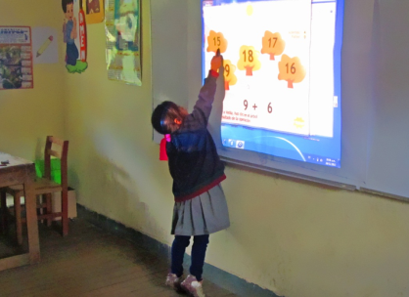

Primera Experiencia

Uso de las pizarras digitales interactivas de bajo costo para la enseñanza en escuelas rurales
Como parte del proyecto se consideró el equipamiento de las Escuelas Líderes con pizarras digitales, y se capacitó a los docentes para su uso. Se entregaron 03 pizarras digitales a bajo costo (1 por institución educativa), con sus respectivos plumones digitales.

OBJETIVOS
Objetivo general | Contribuir a la mejora de la calidad de los procesos de enseñanza aprendizaje de la Educación Intercultural Bilingüe, en las escuelas rurales de los distritos de Ccorca y Anta.
Objetivo pedagógico | Consolidar los conocimientos de niños y niñas mediante su participación activa-colaborativa durante el proceso de enseñanza-aprendizaje y la evaluación de las actividades de aprendizaje.
Descripción de la práctica | Los docentes preparan las sesiones de aprendizaje utilizando materiales interactivos apropiados o contextualizados, que pueden ser manejados por los niños y niñas con las pizarras digitales interactivas, consolidando conocimientos mediante una participación activa-colaborativa de las y los escolares.
Metodología empleada | Aplicativa - participativa
Resultados obtenidos | - Niños y niñas desarrollan capacidades participativas que les permiten aprender de manera intuitiva, utilizando la herramienta tecnológica  - Docentes mejoran su desempeño en el aula utilizando el material en formato digital, respondiendo a las características socioculturales y lingüísticas de los niños, niñas y adolescentes del ámbito del proyecto  - Docentes generan material educativo contextualizado para el desarrollo de sus sesiones de aprendizaje
Condiciones para la réplica | - Compromiso y predisposición del docente  - Conocimientos básicos en el manejo de sistemas operativos  - Recursos educativos compatibles con la pizarra y el contexto  - Recursos tecnológicos básicos (proyector, mando Wii, plumón emisor).

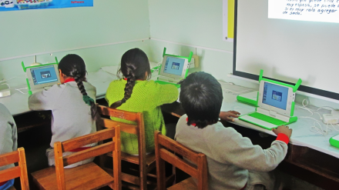

Segunda Experiencia

“Clientes livianos para fortalecer capacidades de producción de textos y acceso a los contenidos multimedia”.
El proyecto incluyó el uso de los Clientes Livianos para el mejor aprovechamiento de los recursos tecnológicos existentes en las instituciones educativas, con la finalidad de fortalecer las capacidades de producción de textos y acceso a los contenidos educativos multimedia.

OBJETIVOS
Objetivo general | Promover el uso de las herramientas tecnológicas que contribuyan a la mejora de la calidad educativa de los niños y niñas quechua hablantes.
Objetivos pedagógicos | Desarrollar contenidos curriculares con un enfoque intercultural.
Descripción de la práctica | La propuesta se desarrolla mediante el uso de las laptop XO y NComputing, que son utilizadas como clientes livianos conectados a un servidor, potenciando así su capacidad de almacenamiento, aplicaciones y cómputo. Las laptop XO se configuraron para convertirlas en terminales que cumplen las mismas funciones que los equipos NComputing, sin la necesidad de alterar su software principal (sistema operativo Linux Sugar).
Metodología empleada | Participación activa entre niños, niñas y docentes  Investigación documental a partir de su contexto
Resultados obtenidos | - El aprovechamiento de las laptop XO existentes en las instituciones educativas  - Los docentes innovan materiales y contenidos en formato digital, incorporándolos a sus unidades didácticas  - Los niños y niñas desarrollan habilidades para la producción y consulta bibliográfica desde su aula de innovación tecnológica  - Los niños y niñas acceden mediante el uso de Clientes Livianos a paquetes de ofimática y recursos multimedia  - El desarrollo de sesiones de enseñanza aprendizaje de L1 y L2 con soporte de clientes livianos
Condiciones para la réplica | - Compromiso y predisposición del docente  - Conocimientos básicos en el manejo de sistemas operativos  - Conocimientos básicos en el uso pedagógico de paquetes ofimáticos  - Centros de recursos tecnológicos que cuentan por lo menos con un Access Point y una computadora de gama media-alta  - Laptops XO o computadoras obsoletas

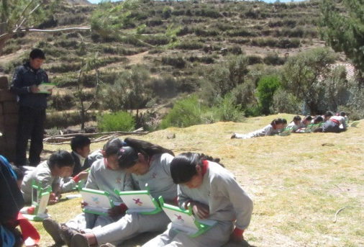

Tercera Experiencia

“Biblioteca digital”

Contar con una biblioteca digital para motivar hábitos de lectura en contextos sin conectividad a internet.

OBJETIVOS
Objetivo general | Motivar hábitos de lectura en niños y niñas en contextos sin conectividad a internet
Objetivos pedagógicos | - Promover hábitos de lectura mediante las bibliotecas digitales, haciendo uso de las laptop XO  - Desarrollar competencias de comprensión lectora
Descripción de la práctica | La biblioteca digital motiva hábitos de lectura en contextos sin conectividad a internet, con la participación activa – colaborativa de los y las docentes responsables de los centros de recursos tecnológicos y público interesado. Ella cuenta con interfaces de usuario simples e intuitivas, que son utilizadas en múltiples plataformas informáticas (computadoras, laptop XO y dispositivos móviles). Los y las estudiantes pueden acceder a textos en formato digital, desde cualquier punto del centro educativo a dónde llegue una señal inalámbrica. Los contenidos de este repositorio son materiales educativos bilingües (en quechua y castellano).
Metodología empleada | Participación activa – colaborativa
Resultados obtenidos | - Niñas, niños y docentes de las escuelas rurales del proyecto, cuentan con textos en formato digital  - Niñas y niños acceden a textos digitales con enfoque intercultural  - Niñas, niños y docentes motivados en el hábito de la lectura
Condiciones para la réplica | - Compromiso y predisposición del docente  - Conocimientos básicos en el manejo de sistemas operativos Repositorio Raspberry Pi con contenidos (textos en formato digital)  - Laptop XO o cualquier otro dispositivo compatible con libros electrónicos

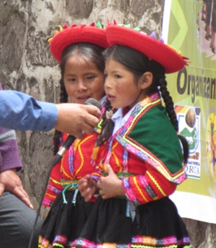

Cuarta Experiencia

“Radio educativa a bajo costo”

Puesta en funcionamiento de una emisora de radio a bajo costo y el fortalecimiento de los docentes para su uso. Se utiliza para mejorar las habilidades comunicativas de los niños y niñas.

OBJETIVOS
Objetivo general | Desarrollar capacidades comunicativas y de liderazgo en niños y niñas monolingües/bilingües, utilizando como medio tecnológico la radio emisora
Objetivos pedagógicos | - Desarrollar habilidades comunicativas capacitando a los niños y niñas en la producción radial, utilizando diversos formatos como dramatizaciones, teatralización, etc.  - Difundir contenidos con enfoque intercultural, producidos por los niños y niñas y articulados a las unidades didácticas  - Fortalecer la lengua materna y segunda lengua con la elaboración de guiones y producción de spots radiales
Descripción de la práctica | Los contenidos de los programas radiales están articulados a las unidades didácticas. Los docentes orientan a los niños y niñas para que elaboren sus guiones. Una vez concluidos, se graban y posteriormente se difunden a la comunidad con la finalidad de sensibilizar al público radio-oyente.
Metodología empleada | Participativa – colaborativa con un enfoque intercultural
Resultados obtenidos | - Niños y niñas pierden el miedo a expresarse ante el público y mejoran sus habilidades comunicativas y de liderazgo  - Docentes articulan las unidades didácticas con la radio para emitir contenidos educativos que orienten a los niños, niñas y a la comunidad  - Líderes comunales y padres de familia apoyan en la difusión de los conocimientos locales a través de la radio
Condiciones para la réplica | - Compromiso y predisposición del docente  - Conocimientos básicos de sistemas operativos y herramientas multimedia (Reproductores de sonido, Zara Studio, etc)  - Estación radial básica (Computadora, transmisor, antena y micrófono)

Ver documento PROYECTO TIC APRENDIZAJE – Carpeta DOCUMENTOS ESCRITOS

